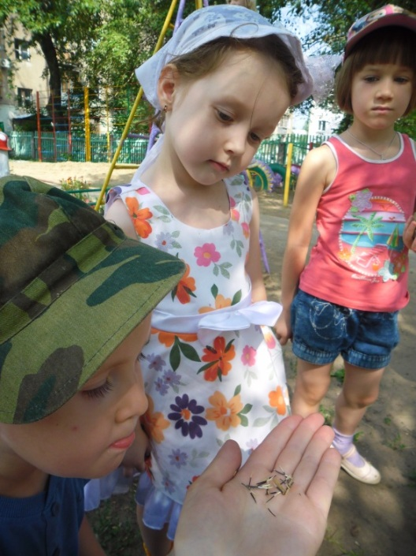
Ребенок по природе своей исследователь. Неутолимая жажда новых впечатлений, любознательность, постоянное стремление наблюдать и исследовать, самостоятельно искать новую информацию – важнейшая черта детского поведения.
Исследовательская, поисковая активность – естественное состояние ребенка. Именно она порождает исследовательское поведение и создает условия для того, чтобы психическое развитие ребенка разворачивалось как процесс саморазвития. Дети очень любят исследовать. Это объясняется тем, что им присуще наглядно-действенное и наглядно-образное мышление, и экспериментирование, как никакой другой метод, соответствует этим возрастным особенностям.
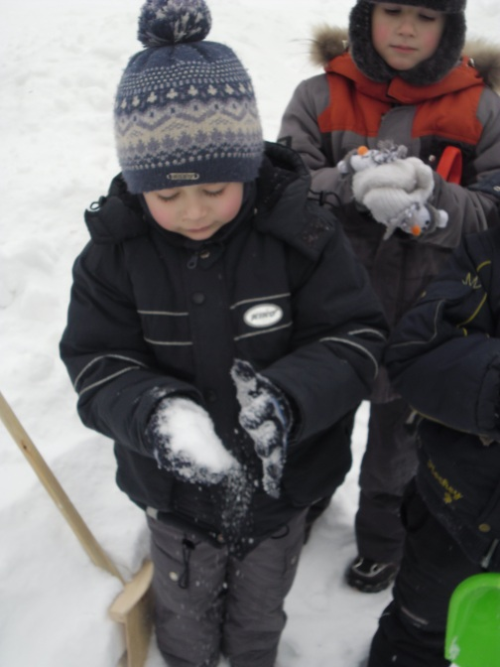
В дошкольном возрасте одним из видов детской деятельности, является познавательно-исследовательская деятельность, которая является способом познания мира. Главное достоинство этого вида деятельности заключается в том, что она дает детям реальные представления о различных сторонах изучаемого объекта, о его взаимоотношениях с другими объектами и со средой обитания.
В процессе познавательно-исследовательской деятельности идет обогащение памяти ребенка, активизируются его мыслительные процессы, так как постоянно возникает необходимость совершать операции анализа и синтеза, сравнения и классификации, обобщения и экстраполяции.
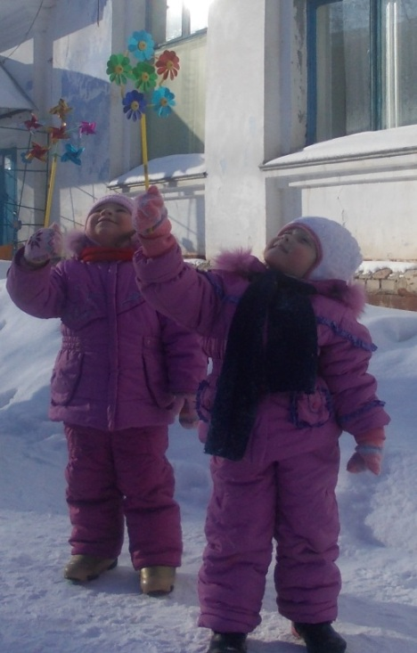
Необходимость давать отчет об увиденном, формулировать обнаруженные закономерности и выводы стимулирует развитие речи.
Следствием является не только ознакомление ребенка с новыми фактами, но и накопление фонда умственных приемов и операций, которые рассматриваются как умственные умения.
Нельзя не отметить положительного влияния познавательно-исследовательской деятельности на эмоциональную сферу ребенка, на развитие творческих способностей, на формирование трудовых навыков и укрепление здоровья за счет повышения общего уровня двигательной активности.
Познавательно-исследовательская деятельность – это не изолированная от других видов деятельность. Она тесно связана со всеми видами деятельности. Наблюдение является непременной составной частью любой познавательно-исследовательской деятельности, так как с его помощью осуществляется восприятие хода работы и ее результатов.
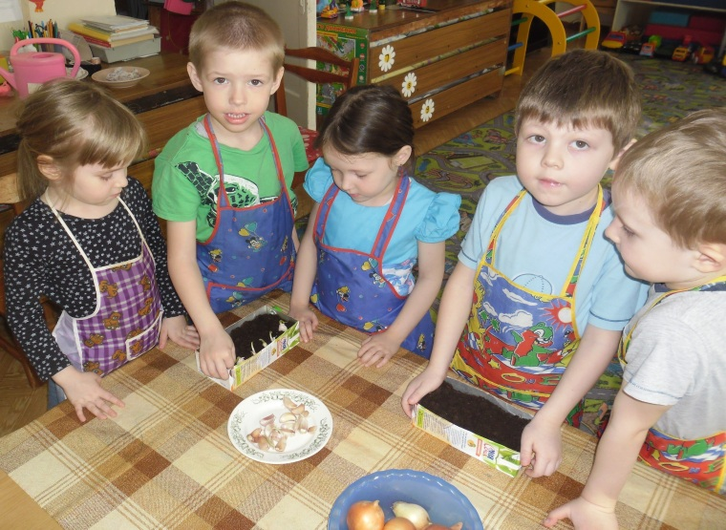
Также познавательно-исследовательская деятельность тесно связана с трудовой деятельностью, т.к. она всегда сопровождается выполнением трудовых действий.
Указанные связи двусторонние. С одной стороны, наличие у детей трудовых навыков наблюдения создает благоприятные условия для познавательно-исследовательской деятельности, с другой – познавательно-исследовательская деятельность, особенно вызывающее у ребенка большой интерес, способствует развитию наблюдательности и формированию трудовых навыков.
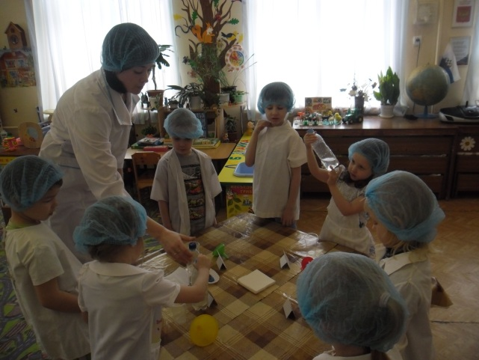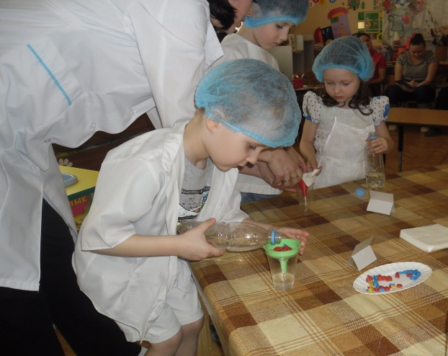
Очень тесно связаны между собой познавательно-исследовательская деятельность и коммуникативная деятельность. Это хорошо прослеживается при формулировании цели, во время обсуждения методики и хода опыта, при подведении итогов и словесном отчете об увиденном. Умение четко выразить свою мысль облегчает проведение опыта, в то время как пополнение знаний способствует развитию речи. Без пополнения знаний развитие речи свелось бы к простому манипулированию словами.
Связь познавательно-исследовательской деятельности с изобразительной
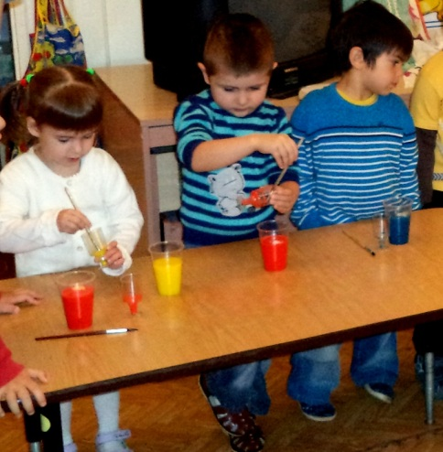
деятельностью тоже двусторонняя. Чем сильнее развиты изобразительные способности ребенка, тем точнее будет зарегистрирован результат природоведческого эксперимента.
В то же время чем глубже исполнитель изучит объект в процессе ознакомления с природой, тем точнее он передаст его детали во время изобразительной деятельности.
Не требует особого доказательства связь экспериментирования с формированием элементарных математических представлений. Во время проведения опытов постоянно возникает необходимость считать, измерять, сравнивать, определять форму и размеры, производить иные операции.
Познавательно-исследовательская деятельность связана и с другими видами деятельности – восприятием художественной литературы, с музыкальной и двигательной деятельностью, но эти связи выражены не столь сильно.
В обыденной жизни дети часто сами экспериментируют с различными веществами, стремясь узнать что-то новое. Они разбирают игрушки, наблюдают за падающими в воду предметами, пробуют языком в сильный мороз металлические предметы и т.п. Но опасность такой «самодеятельности» заключается в том, что дошкольник еще не знаком с законами смешения веществ, элементарными правилами безопасности.
Эксперимент же, специально организуемый педагогом, безопасен для ребенка и в то же время знакомит его с различными свойствами окружающих предметов, с законами жизни природы и необходимостью их учета в собственной жизнедеятельности. Первоначально дети учатся экспериментировать в специально организованных видах деятельности под руководством педагога, затем необходимые материалы и оборудование для проведения опыта вносятся в пространственно-предметную среду группы для самостоятельного воспроизведения ребенком.
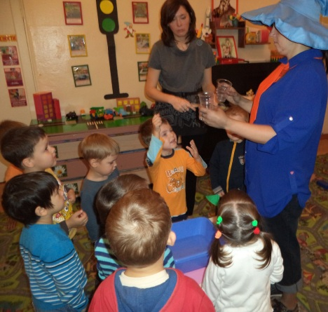
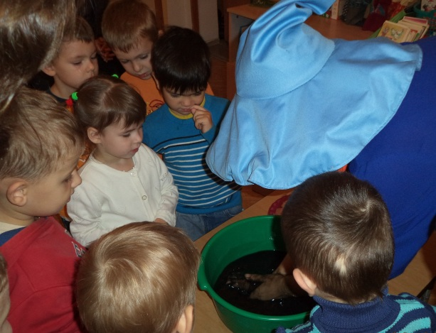

Все групповое пространство желательно распределить на центры, которые доступны детям. Кроме центров природы в группе, где дети наблюдают и ухаживают за растениями, во всей группе необходимо оборудовать центры экспериментирования, для проведения элементарных опытов, экспериментов. Такие как: центр «Песок - вода», центр «Наука и природа», центр «Искусство», центр «Кулинария», центр «Литература», манипуляторной центр: мелкие предметы для счета и группировки по разным Признакам; цветные геометрические фигуры; счеты; часы (детские, будильник); шнуровка. Разные виды логико-математических игр: «Логические пары», «Разбери узор», «Что сначала, что потом», «Разбери картинку», «Все о времени», «Запоминай-ка», «Четвертый лишний», «Учимся считать» и другие.
В любом виде деятельности можно найти много интересного, занимательного, неизведанного. Дети сами выбирают себе занятие по интересам. Благодаря исследовательской деятельности дети становятся более открытыми, стараются сами сделать какие- то выводы, в общем, познают окружающий мир благодаря собственным ощущениям. Открывают новые ощущения вместе со мной, с воспитателем. Поэтому хочу отметить, что знания, полученные в результате исследовательской деятельности, переносятся в дальнейшем, во все виды деятельности и повышают познавательную активность детей. А значит, это достижение и моего результата. Значит и я, живя сегодня в настоящем, делаю вклад в наше будущее.
«… Ребенок, почувствовавший себя исследователем, овладевший искусством эксперимента, побеждает нерешительность и неуверенность в себе. У него просыпаются инициатива, способность бодро преодолевать трудности, переживать неудачи и достигать успеха, умение оценивать и восхищаться достижением товарища и готовность прийти ему на помощь. Вообще опыт собственных открытий — одна из лучших школ характера». (А. Шапиро.)

